Муниципальное общеобразовательное учреждение
ЛИЦЕЙ № 9
имени заслуженного учителя школы Российской Федерации А.Н. Неверова
Дзержинского района Волгограда

Областной конкурс учебно-исследовательских работ и творческих проектов учащихся “ Царицын-Сталинград-Волгоград”

Секция: “ Живая природа”

Тема: «КРАТКАЯ ЭНЦИКЛОПЕДИЯ ЖИВОТНОГО МИРА ВОЛГОГРАДСКОЙ ОБЛАСТИ»

Выполнили: Исаева Вероника Алексеевна , обучающиеся 3«з» класса
МОУ лицей №9 им. А. Н.Неверова
Руководитель: учитель начальных классов Фалеева Любовь Владимировна

Волгоград, 2013г.
Цель: научиться самостоятельно находить нужную информацию о животных родного края и систематизировать её, внести свой вклад в составление краткой энциклопедии животного мира Волгоградской области.
Задачи:
*Развивать познавательную активность,
*Учить применять полученные знания и умения с пользой не только для себя но и для окружающих,
*Получить первые навыки работы над проектом.
Гипотеза

Если изучать Животный мир Волгоградской области, то познакомишься с многообразием животного мира родного края, что поможет детям осознанно и правильно взаимодействовать с окружающим его животным миром

Актуальность

«Любовь к Родине начинается с любви к природе». Именно под этим лозунгом нужно проводить проект, который направлен на то, чтобы наши дети научились любить Родину через любовь к окружающему миру.
Дело в том, что заложить любовь к Родине, к родному краю, к родной природе, к людям можно только в младшем школьном возрасте. Потом поменять мировоззрение, изменить представления и взгляды человека на окружающее необычайно сложно. Именно поэтому важно своевременно развивать экологическое сознание маленькой личности.
Большинство современных детей редко общается с природой, именно, по этому, тема проекта наиболее актуальна в наше время. Данный проект позволит самостоятельно ответь на интересующие их вопросы о животном мире Волгоградской области.
Ведь в процессе детского исследования ребенок получает конкретные познавательные навыки: учится наблюдать, рассуждать, планировать работу, учится прогнозировать результат, экспериментировать, сравнивать, анализировать, делать выводы и обобщения, словом развивает познавательные способности.
Методы исследования:
изучение литературы, анализ, обобщение
Краткая аннотация проекта:
В результате самостоятельных исследований по основополагающему и проблемным вопросам учащиеся ответили на вопрос, какие животные, птицы и насекомые обитают в родном крае; о том, как ученики самостоятельно или с минимальной помощью взрослых (учителя, родителей) внести свой вклад составление краткой энциклопедии животных Волгоградской области.
Результатом работы над проектом:
1.знания и умения по теме «Животный мир Волгоградской области»;
2.находить информацию по теме в различных источниках;
3.на уроке «Защита проекта» выступление обучающихся с сообщениями о животных, птицах, насекомых родного края;
4.обобщение информации, составление книги-проекта.
Основополагающий вопрос:
-какие животные обитают на территории Волгоградской области?
Проблемный вопрос:
-отличается ли животный мир природной зоны волгоградской области от животных других природных зон?
Учебные вопросы:
1.Как найти информацию, которая необходима учащимся?
2.На какие классы можно разделить животный мир?
3.Какие животные нашего края ведут наземную жизнь?
4.Какие животные нашего края обитают на деревьях?
План проведения проекта:
I. -актуализация (проверка начальных знаний о животных родного края, определение темы).
II. -подготовительный (знакомство с принципами поиска информации в различных источниках: учебники, энциклопедии, хрестоматии, в сети интернет, изучение литературы по теме животный мир Волгоградской области).
III. - исследование (поиск информации, подготовка сообщения).
IV. -защита проекта (представление результата исследования в виде сообщения, обобщение собранных знаний в один краткий словарь).
Как можем узнать что то новое, о том что мы исследуем?
Для этого мы определим какими способами можем пользоваться:
а)подумать самостоятельно;
б)помощь учителя в поиске информации, отбор ее и обработка;
в)помощь библиотекаря в отборе необходимой информации, литературы;
г)родители помогают детям найти и отобрать информацию в интернете, оформить сообщение.
Защита проекта: Рассказ у доски по группам
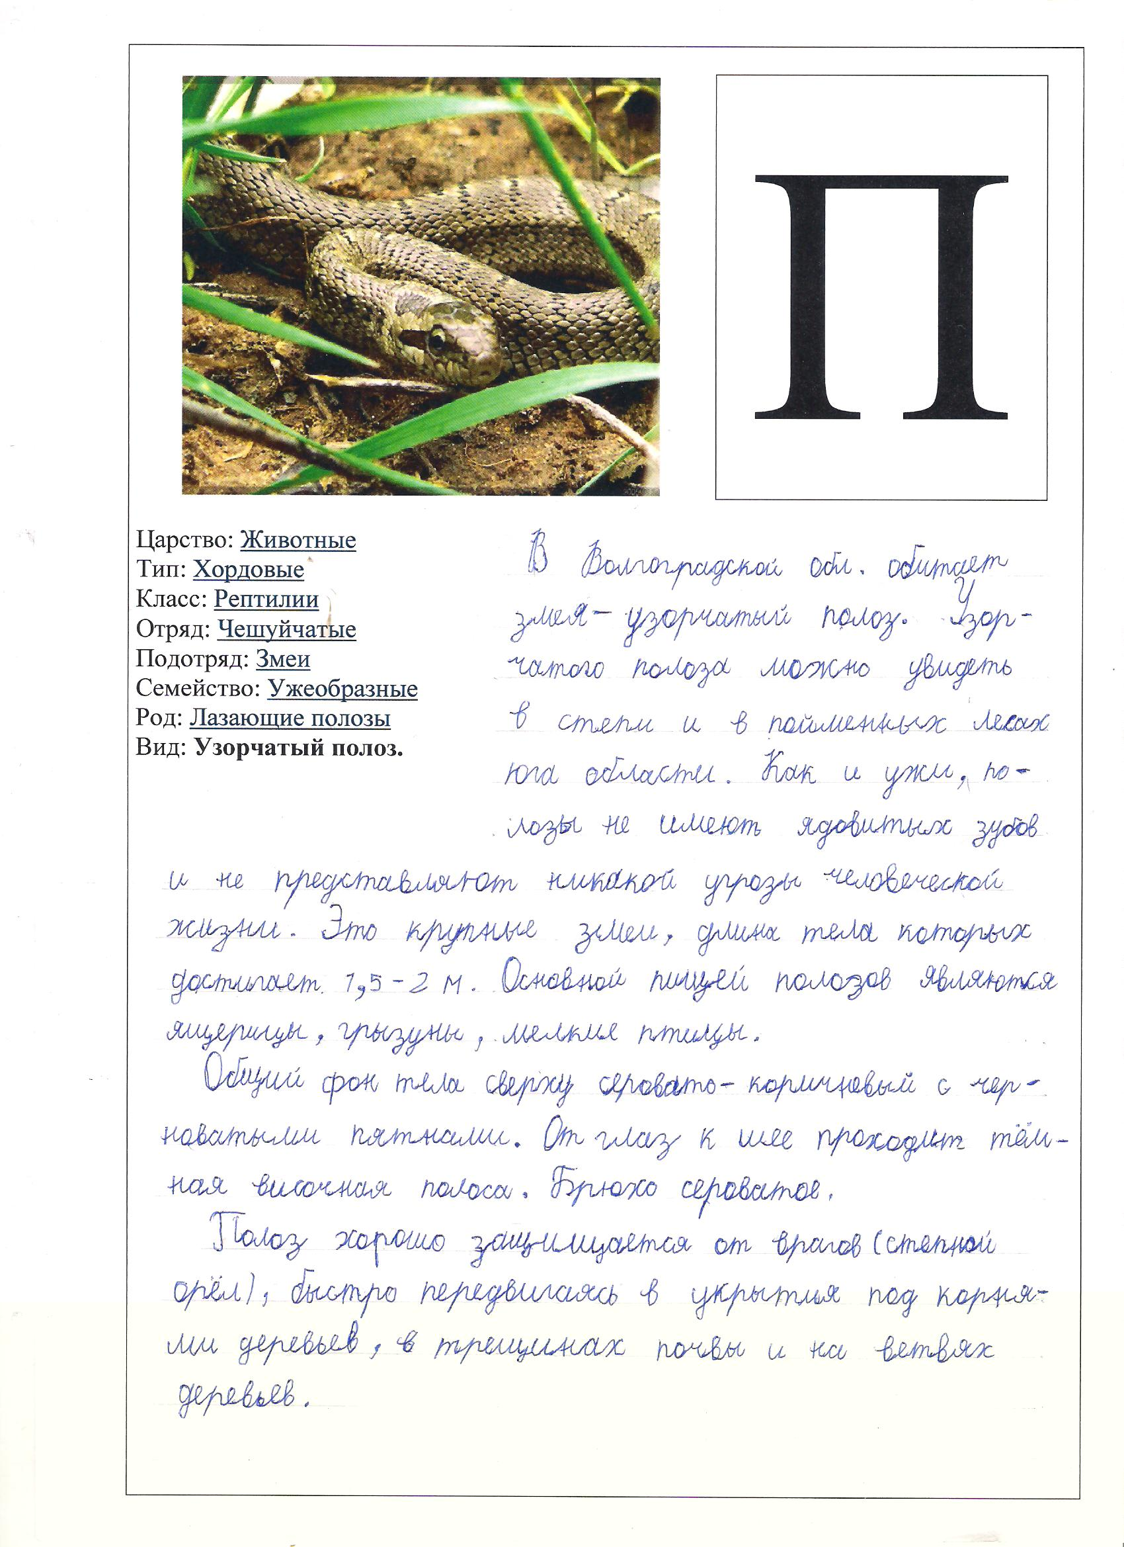
Проекты:
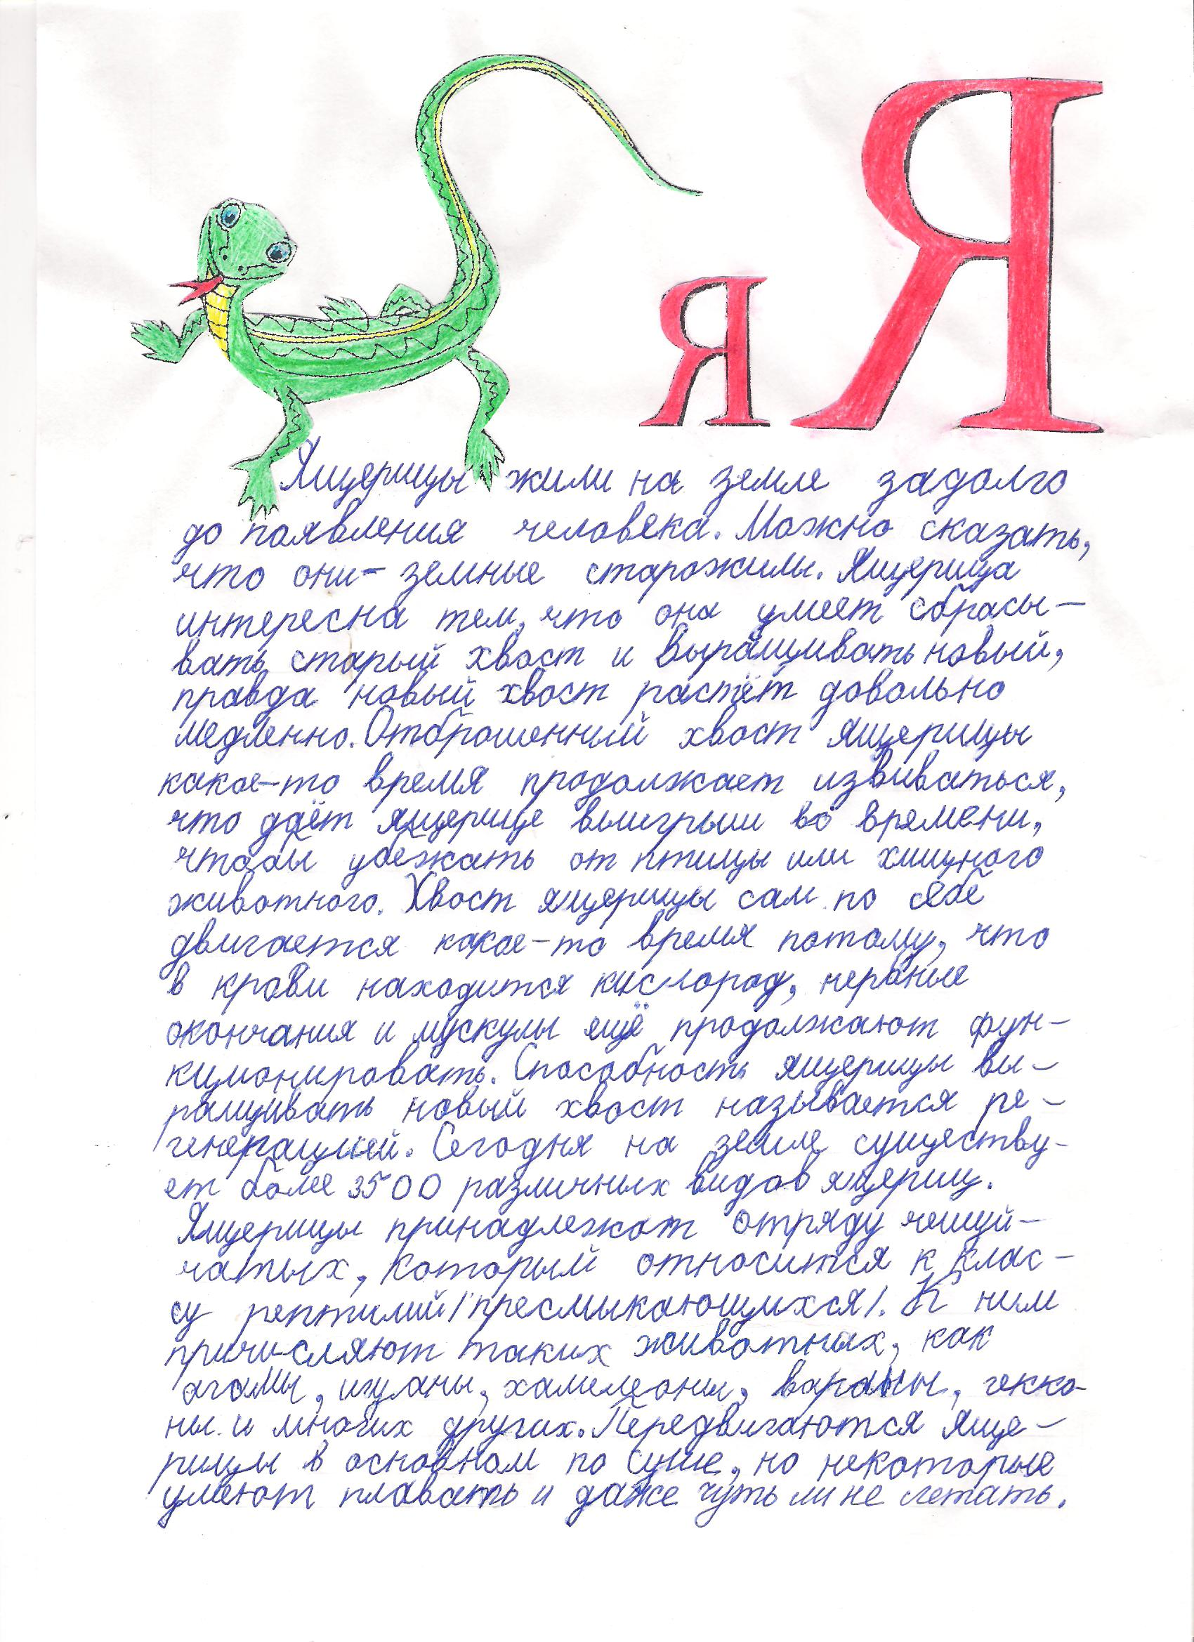
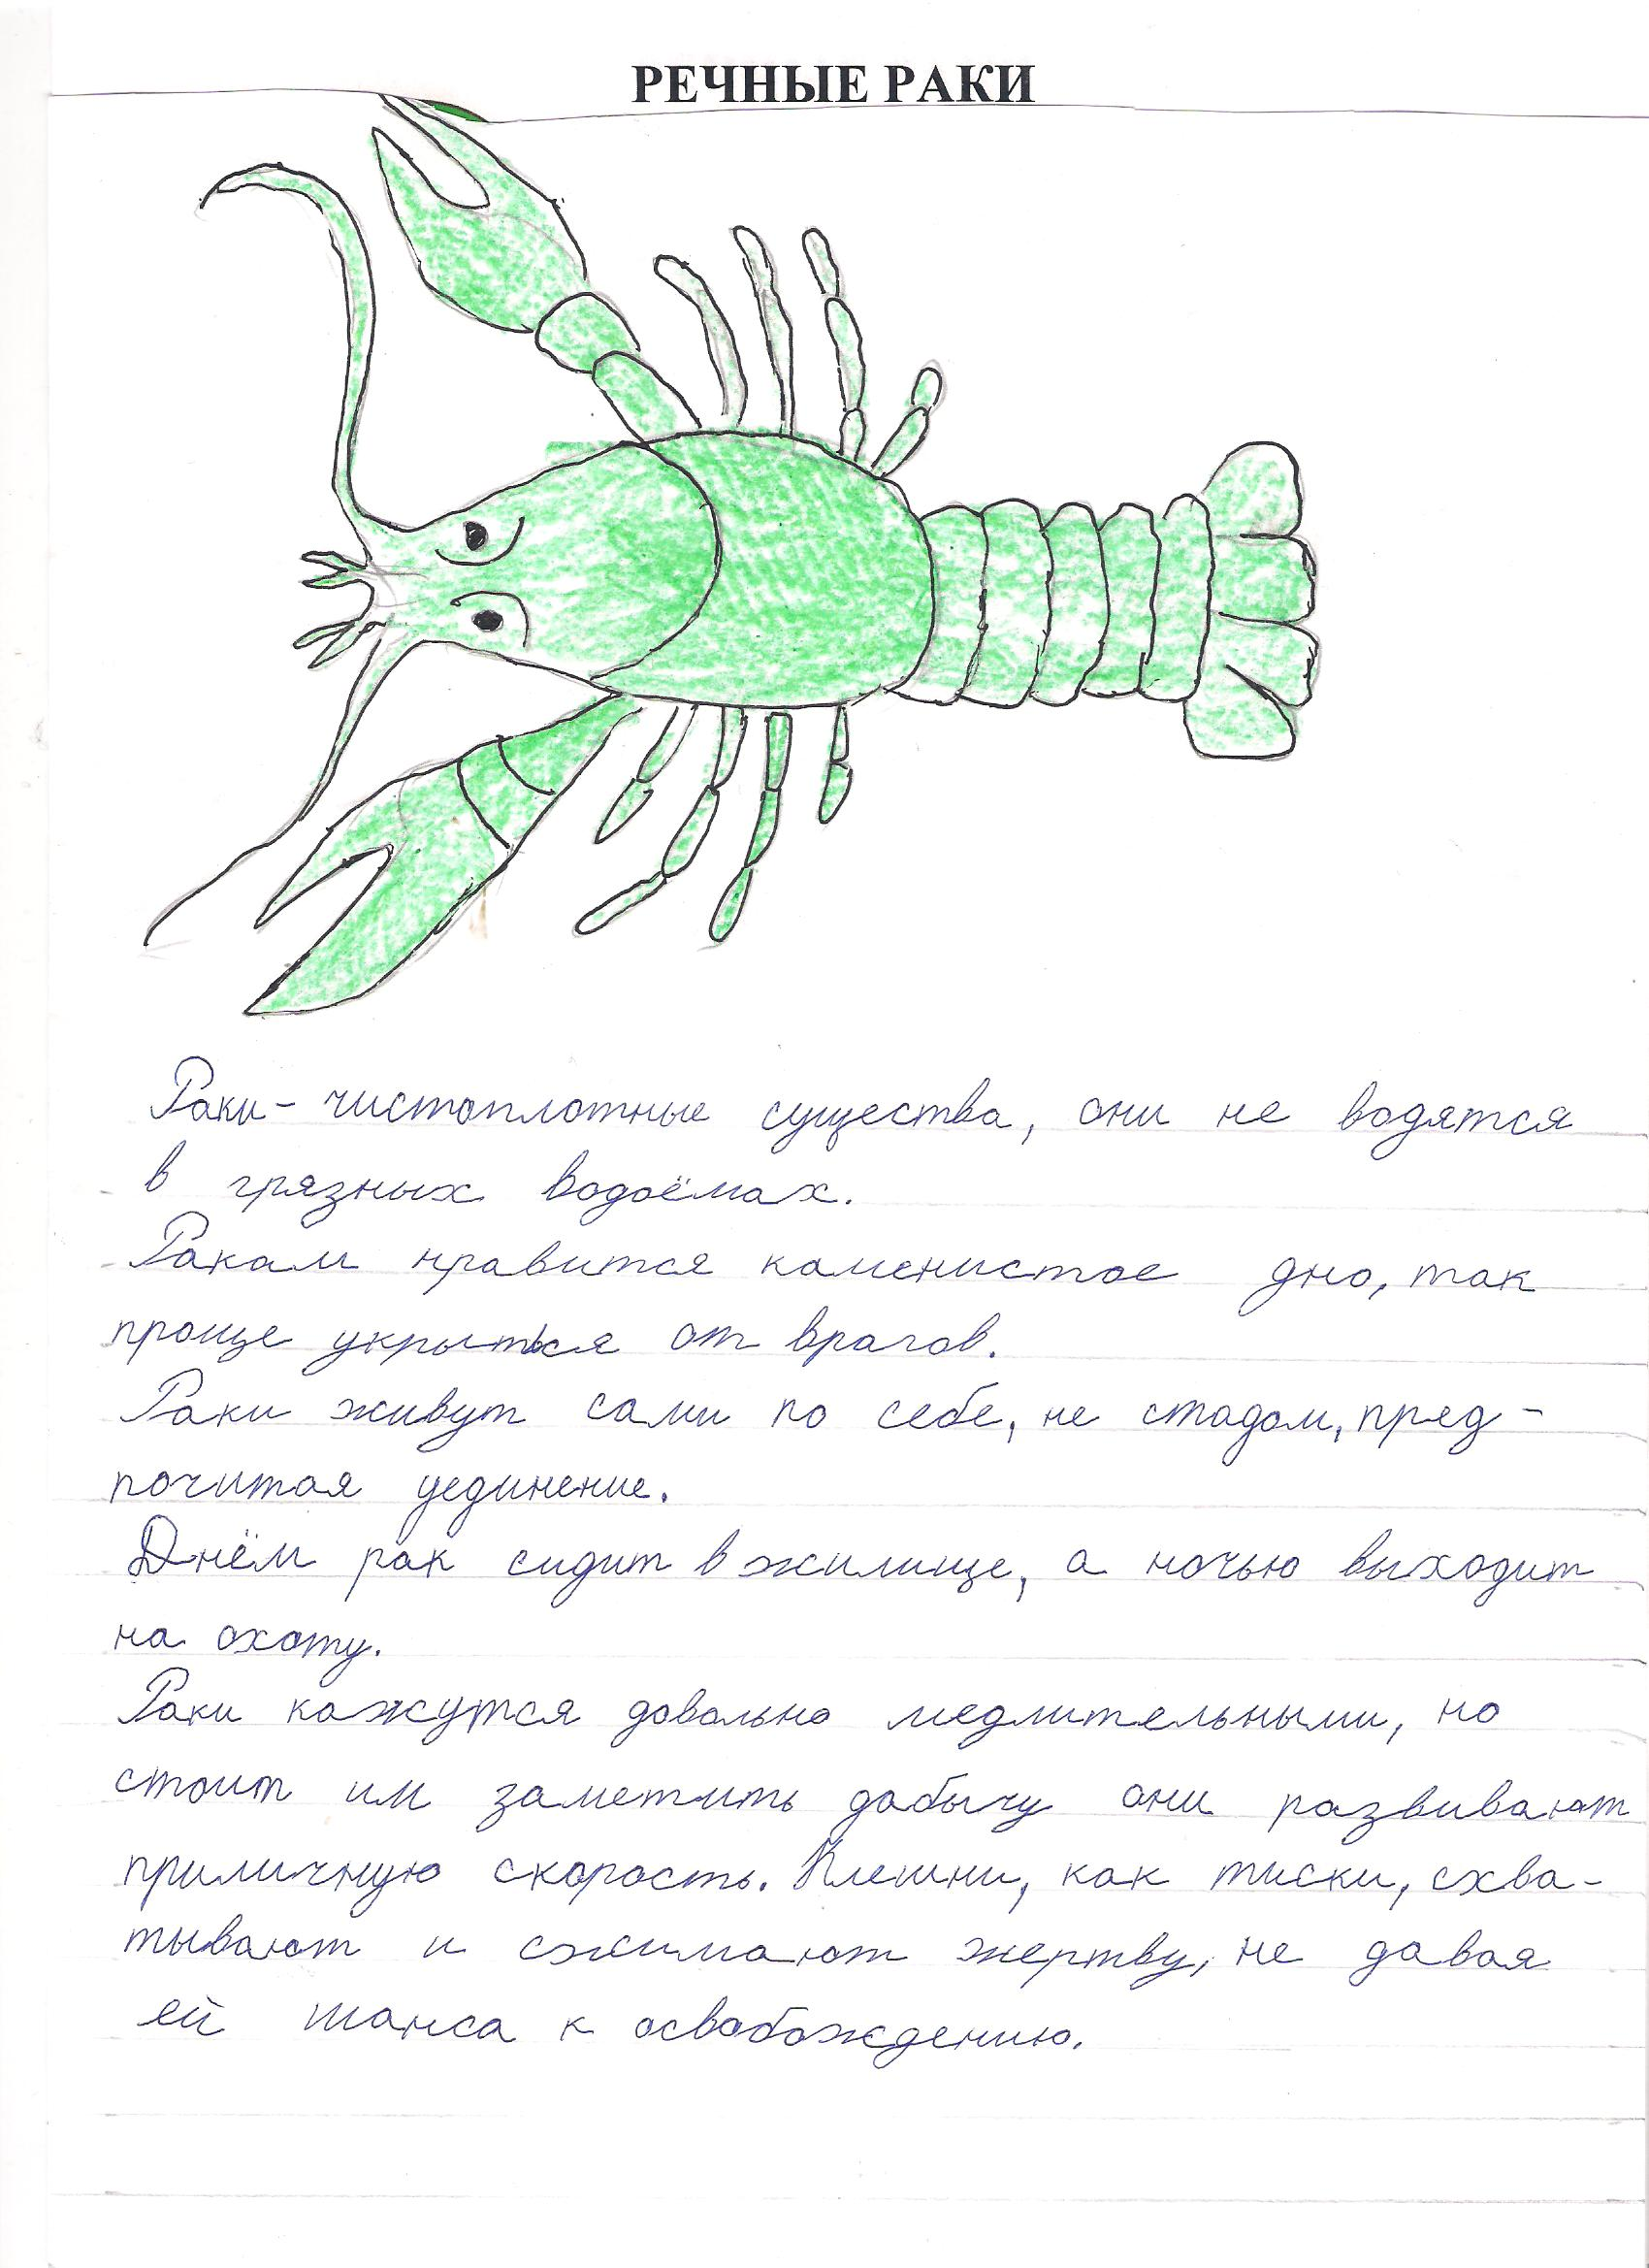
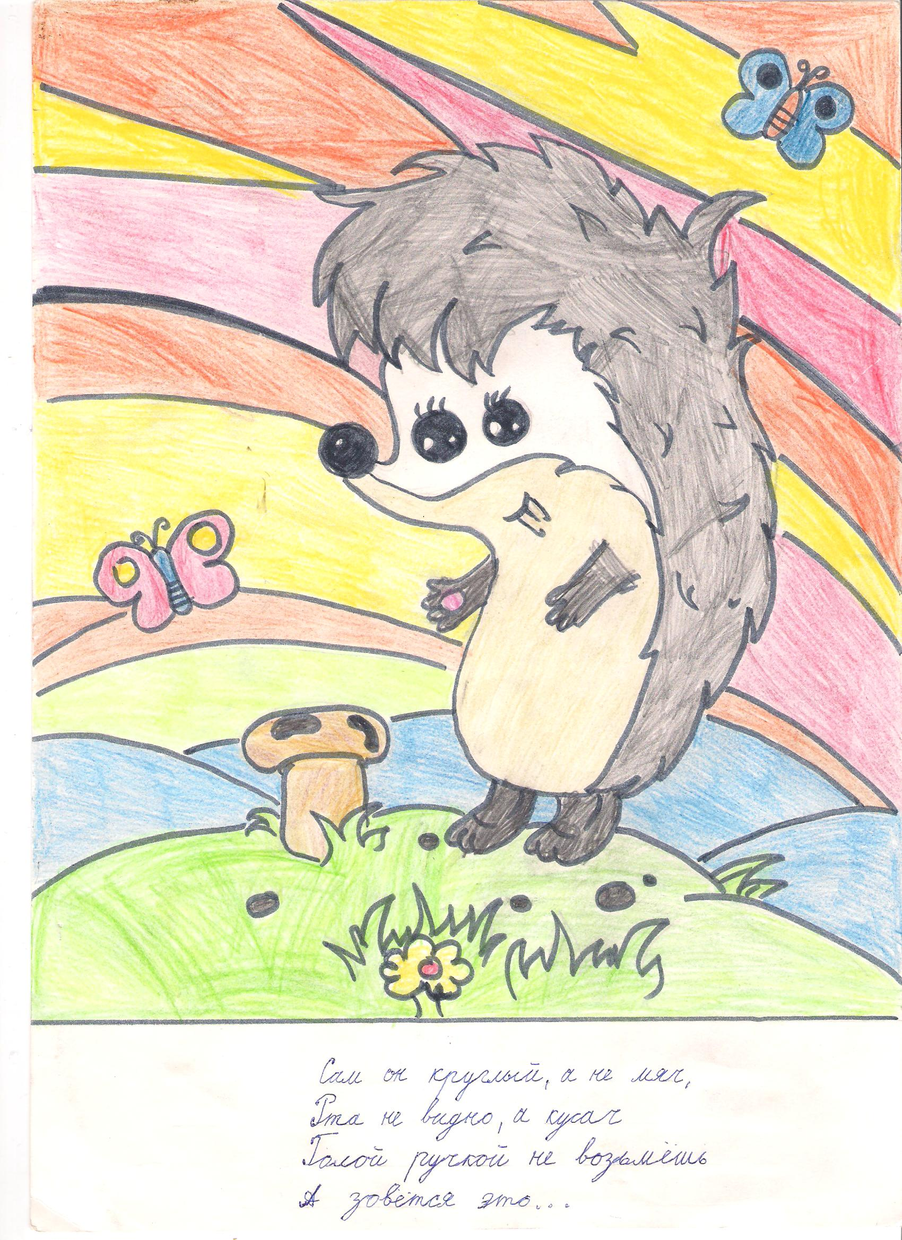

После завершения проекта учащиеся будут
ЗНАТЬ
-многообразие животного мира родного края
-значение животных для природы и для жизни человека
- о безопасном поведении человека в природе
УМЕТЬ
-письменно фиксировать результаты поиска по теме
-делать небольшие сообщения
-назвать представителей животного мира волгоградской области
-выполнять правила поведения в природе
-рассказывать о родном крае. Удовлетворять познавательные интересы с помощью поиска дополнительной информации в словарях, справочниках, интернете.
Что дал проект:
После завершения проекта учащиеся смогут назвать животных Волгоградской области.
Животные Волгоградской области
звери
птицы
Пресмыкаю-щиеся
Результат проекта – расширение знаний о животных родного края.
В ходе работы над проектом учащиеся работали с дополнительной литературой: художественной и научной, энциклопедиями и хрестоматиями.
Учащиеся наблюдали за животными с целью их образа жизни и повадок, узнавали группы животных и их признаки. Ребята сумели выполнить частично поисковую деятельность, анализировать их результаты, делать выводы, научились составлять связанные рассказы по материалам проведенной работы; научились работать с различными источниками информации, выделять главное по заданной теме.
По результатам наблюдений собрана папка-копилка «Это интересно» с рабочими материалами, которые можно использовать на уроках. Учащимися 2 «з» класса составлена Краткая Энциклопедия животных Волгоградской области.

Литература
1. Энциклопедия Волгоградской области. Главный редактор О.В. Иншаков, Волгоград, 2008.
2. Красная кница «Редкие и охраняемые растения и животные Волгоградской области», Волгоград, 1992
3. География и экология Волгоградской области (учебное пособие под редакцией В.А. Брылева)
4. Атлас «Животные леса» Е.Т. Бровкина Москва, 2008.
5. Атлас «Животные луга», Е.Т. Бровкина, Москва, 2008.
6. Атлас «Птицы леса» », Е.Т. Бровкина, Москва, 2008.
7. Интернет сайт: http://www.proshkolu.ru/contest/isledovanie/file2/477406

